Консультация для родителей
«Познаём мир
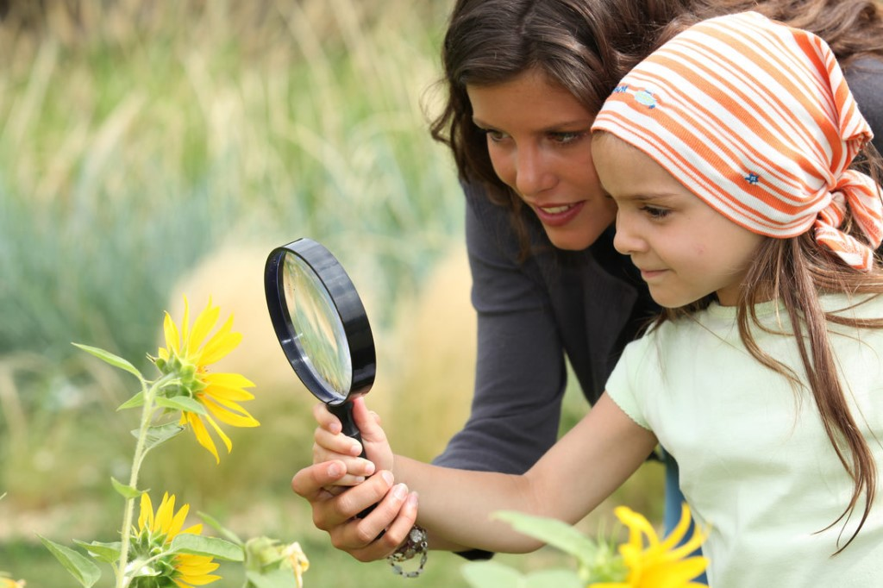
вместе с детьми»

Воспитатель: Пономарева И.А.
Познавательное развитие предполагает развитие интересов детей, любознательности и познавательной мотивации.
В возрасте 2 – 3 лет ребёнок познаёт мир через наблюдение и воспроизведение определённых действий с реальными предметами. В развитие предметной деятельности детей этого возраста выделяются ориентировочные и исследовательские фазы. Ребёнку хочется всё потрогать руками, узнать назначение того или иного предмета.
В процессе развития ребёнка и формирования его личности большое значение имеют игры. Во время игры развиваются органы чувств, познаётся цвет, форма и другие качества предметов, а также дети начинают понимать причину и связь между различными явлениями.
Игровая деятельность служит для освоения детьми различных правил поведения. Игра столь эффективна для развития наблюдательности малыша, умения изучать и познавать окружающий мир, делать свои маленькие открытия. Игровой процесс – это всегда радость: радость общения, открытий, действия! Но и игре также нужно учиться. И помощниками в этом процессе являемся мы с вами взрослые, уважаемые родители.
Вполне понятно, что для взрослого, играющего с малышом и развивающего его, личность ребёнка – в центре внимания. Чтобы лучше почувствовать, как и что может переживать малыш, вжиться в его состояние и настроение, научиться думать так, как думает он, попробуйте на время стать маленькими.
Большую роль в развитии познавательно-исследовательской деятельности детей играют игры - эксперименты. Задача взрослых - создать условия для детских открытий, научить их видеть волшебство в привычных вещах.
Ребенок дошкольник сам по себе уже является маленьким исследователем, проявляя все больше интерес к различного рода исследовательской деятельности, в частности, и к экспериментированию. Этот вид детской деятельности очень важен для развития интеллектуальных способностей ребенка. Детское экспериментирование нацеливает наших детей на добывание знаний как самостоятельно, так и с помощью взрослых. Экспериментирование пронизывает все сферы детской деятельности - прием пищи, когда дети играют, когда занимаются на занятиях, гуляют, спят. В процессе экспериментирования с новыми объектами ребенок может получить совершенно неожиданную для него информацию. Но разве наблюдательность не является природным свойством ребенка. Оказывается, что нет, это то качество, которое необходимо развивать так же, как развивают у детей память, внимание, логику. Особое значение имеют исследования, которые ребёнок выполняет вместе с родителями. При этом родители, с одной стороны, поддерживают его познавательную активность, с другой – включаются в совместное с ребёнком общее дело и тем самым придают значимость его познавательной деятельности.
Уважаемые родители, предлагаем вашему вниманию примеры игр – экспериментов, опытов, которые вы сможете провести с детьми дома и на прогулке. Оборудование и материалы, которые потребуются для игр самые простые они есть у каждого дома.
Большое удовольствие детям доставляют игры-эксперименты с водой. Опыты и эксперименты знакомят малышей со свойствами воды, расширяют представления об окружающем мире.
Игра-эксперимент «Плавающие и тонущие предметы»
Эта игра широко распространена в практике воспитателя и развития детей раннего возраста. Суть игры состоит в том, что перед тем как поместить какую-либо игрушку или предмет в воду (часть из них должна плавать, а часть тонуть), вы спрашиваете малыша, плавает или тонет этот предмет. Как правило, ребёнок, увлеченный игрой, не обращает внимание на вопросы взрослого, бросает предметы в воду, с удивлением подмечая их свойства.
Поставьте перед ребенком тазик с водой и разложите все предметы. Пусть малыш кидает по очереди предметы в воду и наблюдает за ними.
Взрослый должен обязательно сопровождать игру словами: «Вот поплыла лодочка; утонул камешек, он тяжёлый, бух, утонул; вот поплыло пёрышко, оно лёгкое и плавает».
Игра «Почему кораблики не плывут?»
Для этой игры вам понадобятся: тазик с водой и бумажные кораблики. Попросите ребёнка опустить кораблики в воду и спросите у него: «Плывут кораблики или нет?» Объясните ребёнку почему они не плывут. «Для того, чтобы кораблики поплыли нужен ветер. Давай поможем кораблика отправиться в путь, для этого нужно подуть на кораблики, создать ветер.» Ребёнок дует на кораблики, создаёт ветер.
Игра-эксперимент «У воды нет цвета»
Эта игра помогает познакомить детей с таким свойство воды как - прозрачность.
В один стакан налейте простую воду, а в другой – молоко. Затем опустите в стаканы какие-либо предметы. Молоко имеет цвет, поэтому предметов не будет видно, а в прозрачной воде спрятаться нельзя.
Игра-эксперимент «Вода – лёд – вода»
Огромный интерес вызывает у детей опыты по замораживанию воды. Налейте вместе с ребёнком в небольшую пластиковую бутылку воды и уберите её в морозильную камеру. На следующий день вода превратится в лед, предложите разморозить бутылку. Ребенок с удовольствием будет наблюдать, как меняется рисунок ледяных кристаллов по мере их таяния. В конце опыта обязательно нужно сделать вывод и объяснить ребёнку, что при сильном холоде вода замерзает и превращается в лёд, а в тепле лёд тает и становится водой.
В зимние время года с ребёнком можно проводить игры-эксперименты со снегом.
Игра-эксперимент «Снег липкий»
Эксперимент проводится на прогулке. Расскажите ребёнку о том, что из снега можно делать снежки, комки, большие шары, из которых, в свою очередь, снеговиков, крепости.
Предложить ребёнку скатать из снега снежок. Расскажите ребёнку, почему из снега получаются комочки. Снег липкий, а липкий он потому, что на улице стало теплее и он начал таять, поэтому из него можно лепить все что угодно!
Игра-эксперимент «Снег тает»
Во время прогулки с ребёнком наберите снег в ведёрко и принесите его домой. Поставьте ведёрко со снегом в тёплое место и наблюдайте за таянием снега. Объясните ребёнку: на улице холодно и поэтому снег лежит и не тает, а в тепле снег тает и превращается в воду.
Во время летней прогулки можно поиграть в игры с песком.
Игра-эксперимент «Мокрый – сухой»
Предложите ребёнку набрать в формочку песок и построить из него куличик. Сначала насыпаете в формочку песок сухой, переворачиваете формочку и стучит по ней. Открываете и песок весь рассыпается, куличик не получается. Объясните ребёнку почему не получился куличик. Потому, что песок сухой. А для того, чтобы получился куличик нам нужен мокрый песок, для этого его нужно полить водой. Затем построите куличик из мокрого песка. В конце сделайте вывод: что сухой песок рассыпается из него нельзя построить куличик, а из мокрого можно.
Представленные выше игры являются самыми простыми и доступными для понимания детей раннего возраста.
Поддерживайте и развивайте в ребенке интерес к исследованиям, открытиям. Чаще играйте с ним. Играя с ребёнком, можно лучше понять его мироощущение, ценностные установки, эмоциональные особенности. Не следует отмахиваться от желания ребёнка поиграть в ту или иную игру, ведь в основе этих желаний лежит такое важное качество, как любознательность. Нельзя отказываться от совместных действий с ребёнком, игр – ребёнок не может развиваться в обстановке безучастности к нему взрослых.

Играя с детьми, мы познаём мир заново, учимся видеть мир глазами детей, делать новые открытия – разве не в этом счастье родительской любви.

